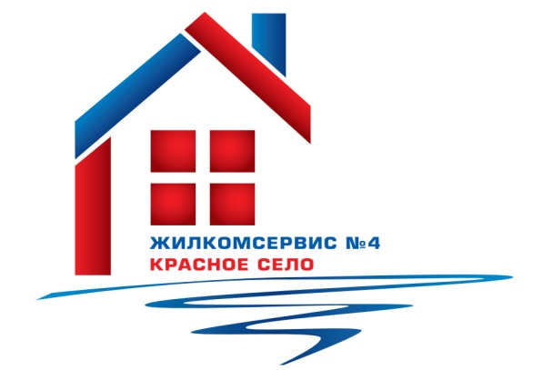
Перечень работ по текущему ремонту общего имущества многоквартирного дома
на 2015 год

Адрес: ул. Коммунаров, д. 124

№ п/п | Наименование работ
1 | Ремонт лестничной клетки 4 парадная
2 | Установка противопожарных дверей
3 | Ремонт элеваторного узла и систем ГВС
4 | Установка шаговых светильников в 2-х парадных
5 | Аварийно-восстановительные работы

